

**SUMÁRIO**

**Rótulos de Dados** **3**

**Configurando buffers de rótulo** **7**



# Rótulos de Dados

Podemos ativar a rotulagem acessando com o botão direito sobre a camada, no painel de camadas, o caminho **Propriedades >> Rótulos**, selecionando Rótulos individuais para esta camada e selecionando o campo de atributo com o qual queremos rotular. Isso é tudo que precisamos fazer para exibir os rótulos com as configurações padrão. Embora os rótulos padrão sejam ótimos para uma visualização rápida, geralmente queremos personalizar os rótulos e criar visualizações melhores. Um bom caminho é o uso de **Expressões**, com as quais podemos formatar o texto do rótulo para atender às nossas necessidades.

Por exemplo, usando o arquivo **sedes_municipais.shp**, que contém na sua tabela de atributos dados de **Nome** e **Altitude** das sedes municipais. Caso queiramos representar no mesmo rótulo ambos os dados, combinando o nome e a elevação entre parênteses, podemos usar o operador de concatenação (||), da seguinte maneira:

"Nome" || ' - alt.' || "Altitude" || ' m)' [Traduzir analiticamente] Insira o dado da coluna Nome, em seguida adicione o termo “ – alt.”, depois o campo Altitude, seguido da letra “m”

As aspas simples referem-se à instrução ao sistema de que a feição se trata de um nome. As aspas duplas referem-se a uma coluna da tabela de atributos. A caixa de diálogo será semelhante à mostrada na **Figura 01**:

**Figura 01**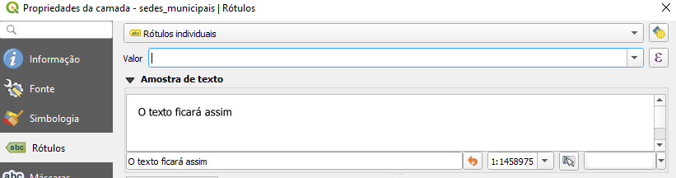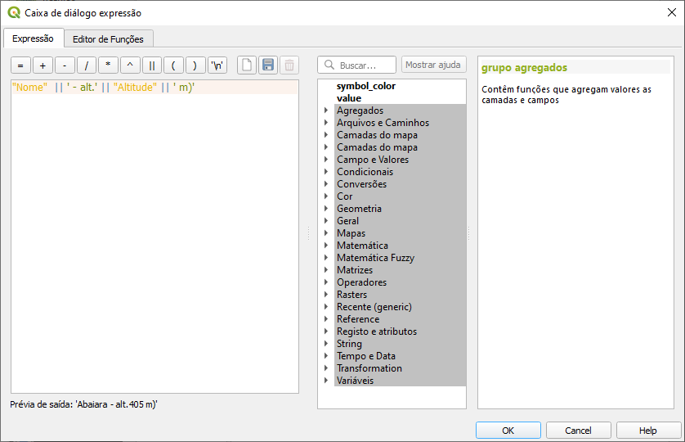

1. Escolha a opção **Rótulos individuais**;
2. Clique no ícone e será aberta a **caixa de diálogo expressão**;
3. Na caixa aberta, no campo **Expressão**, digite a expressão que aparece. O resultado será mostrado conforme a **Figura 02**. Conforme pode ser visto, aparecerão os rótulos dos pontos contendo o nome do município e sua altitude.

**Figura 02**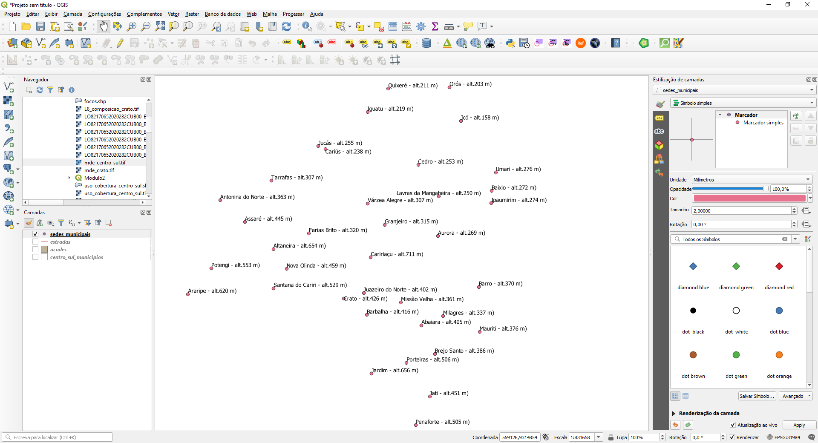

A área de visualização na parte superior da caixa de diálogo, intitulada Amostra de texto / buffer, mostra uma visualização das configurações atuais. A cor de fundo pode ser ajustada para testar a legibilidade em diferentes fundos. Na área de visualização, encontramos as diferentes configurações de rótulos, que serão descritas em detalhes nas seções a seguir.

**Figura 03**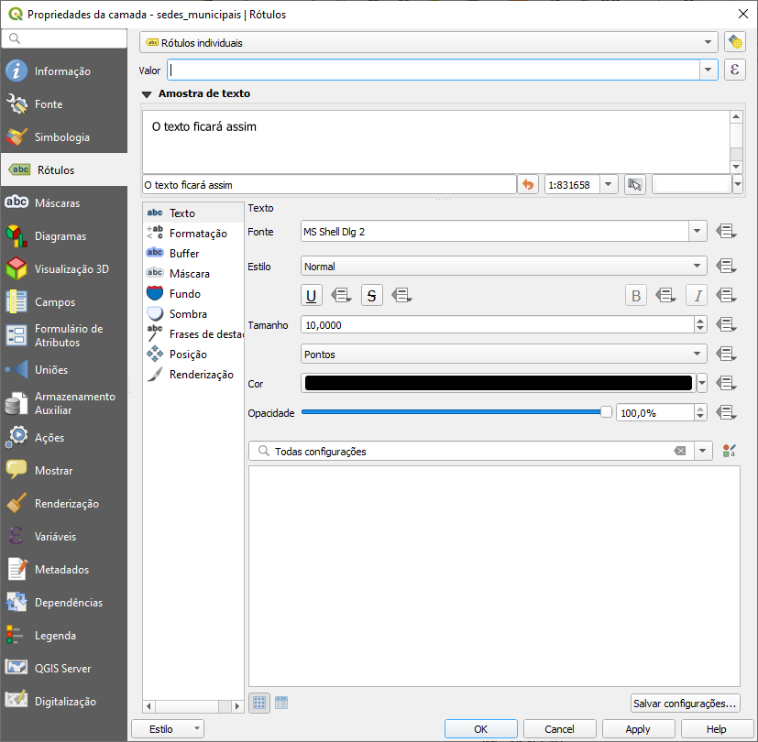

1. Escolha a opção Rótulos individuais;
2. Área para escolha da coluna que contém o rótulo a ser mostrado;
3. Área para modificação do tipo de fonte, seu estilo, cor, tamanho e opacidade.

# 

# Configurando buffers de rótulo

Na seção Buffer, podemos ajustar o tamanho, a cor e a transparência do buffer, bem como o estilo de junção da caneta e o modo de mesclagem. Com transparência e combinação, podemos melhorar a legibilidade do rótulo sem bloquear muito o mapa do fundo, conforme mostrado na **Figura 04**.

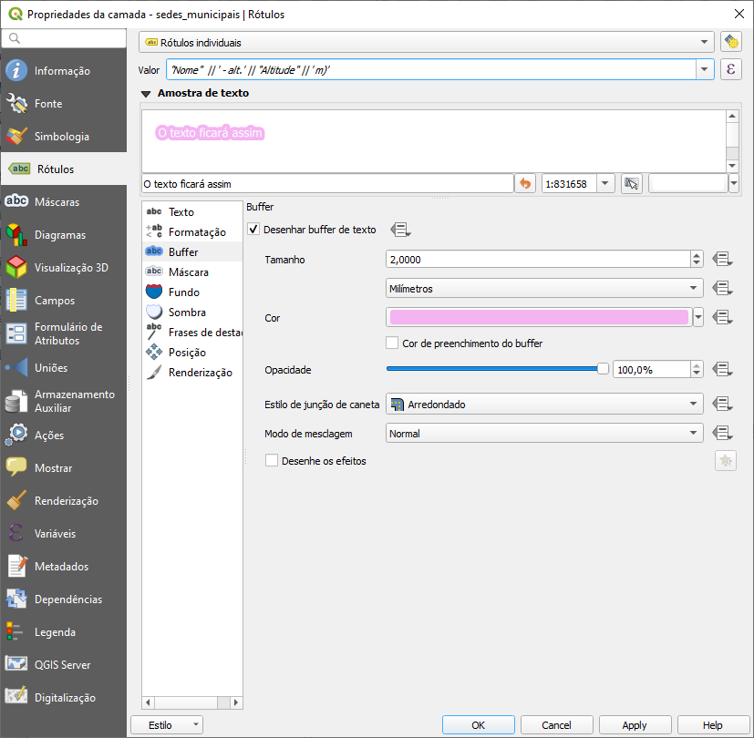

**Figura 04**

| **SAIBA MAIS** |
| --- |
| [Clique aqui](https://drive.google.com/file/d/1wVPU516U9YQCdWuSl6xV67IaAt75C8ro/preview) e acesse o vídeo para acompanhar o procedimento de **Rótulo de Dados**. |